高血压患者健康管理服务指南
一、服务对象
辖区内35岁及以上常住居民中原发性高血压患者。
二、服务机构名称
各乡镇卫生院（街道社区卫生服务中心）、村卫生室（卫生服务站）
三、地点
各乡镇卫生院（街道社区卫生服务中心）、村卫生室（卫生服务站）
四、服务时间
工作日
五、服务项目和内容
辖区内35岁以上常住居民中原发性高血压患者，检查发现、随访评估、分类干预、健康体检。
六、服务流程
高血压筛查流程图：
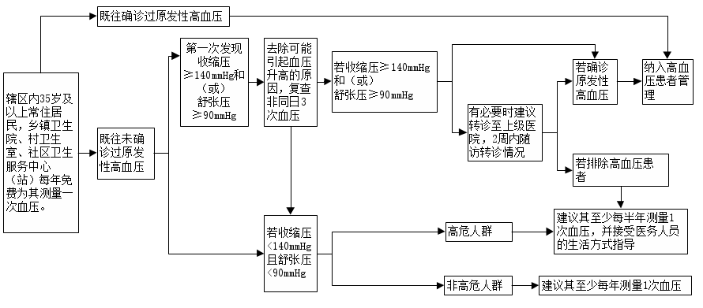
高血压患者随访流程图：
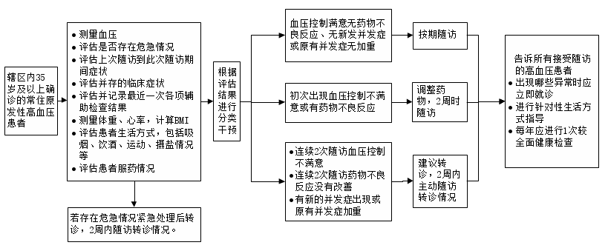
七、服务要求
1.高血压患者随访包括预约患者到门诊就诊、电话追踪和家庭访视等方式；
2.加强宣传，告知服务内容，及时将相关信息记入患者的健康档案。

